 | Réseau – TP n°3  Routage
STI2D - ET | ET 3.2.4: Transmission de l’information, réseaux et internet
Problématique : Comment permettre à des données de transiter d’un réseau à un autre ?
Durée du TP : 2 heures.
Organisation : L’ensemble des manipulations se feront à l’aide du logiciel Packet Tracer de Cisco

Ouvrir le fichier tp_reseau3.pkt avec le logiciel Packet Tracer. Le réseau simulé est le suivant :
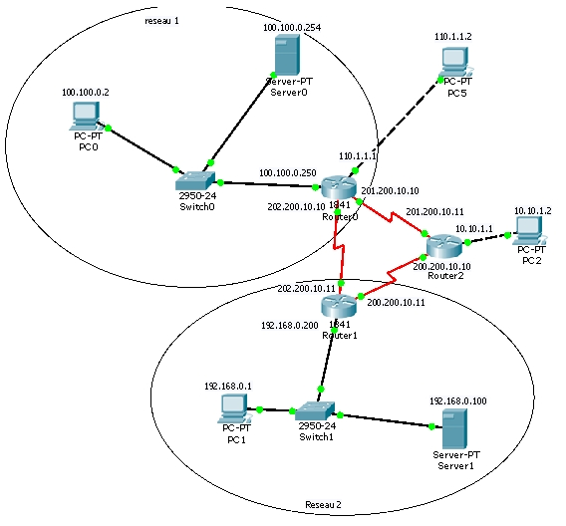

Analyse du réseau
1/ Au regard de l’installation simulée, donner le nombre de réseaux différents qui cohabitent. Donner l’adresse de ces réseaux.
2/ Justifier l’utilisation d’un câble croisé entre PC2 et Router2 ou PC5 et Router0.
3/ Quel est le câblage utilisé entre les routeurs ? Justifier.
4/ Effectuer une demande d’ECHO entre PC0 et Server0. Puis entre PC0 et PC5. Conclusions.
5/ La passerelle est la « porte » qui permet de passer vers un autre réseau. Modifier la passerelle de de PC0 et de PC5 afin qu’ils puissent communiquer. Vérifier la communication. Modifier toutes les passerelles.
6/ Justifier la valeur du TTL lors d’un ping entre PC5 et PC0
7/ En ligne de commande saisir la commande TRACERT 110.1.1.2 à partir de PC0. Analyser le résultat.

Routage
8/ Effectuer une demande d’ECHO entre PC1 et PC0. Conclusions.
9/ Utiliser la commande TRACERT pour déterminer à partir de quel équipement les trames ICMP ne passent plus.
10/ Renseigner la table de routage de Router1 (Config/Routing-Static) en spécifiant le réseau devant être atteint, le masque et l’adresse du prochain saut de routage.
11/ Vérifier la bonne connexion. Pourquoi est-il nécessaire aussi de paramétrer la table de routage de Router0 ?
12/ Configurer la table de routage de Router0 puis tester la bonne liaison?
13/ Configurer toutes les tables de routage afin que tous les équipements puissent communiquer entre eux.
14/ En ligne de commande taper la commande PING pour déterminer les valeurs de TTL entre PC0 et PC5, PC0 et PC2, PC0 et PC1. Conclusion.
15/ Comment expliquer des valeurs différentes lors du routage entre PC0 et PC1 ?
16/ En ligne de commande visualiser le contenu de la table ARP -a d’une des machine? Que contient-elle ?
17/ En mode Simulation visualiser le tracé des paquets lors d’un accès WEB vers le serveur Server0 à partir de PC1

Routage dynamique
18/ Recharger le fichier tp_reseau3.pkt et définir les adresses des passerelles comme à la question 5. Vérifier la connexion entre les différents réseaux. Pourquoi l’information ne passe-t-elle pas ?
19/ Nous allons utiliser le protocole RIP pour obtenir un routage dynamique du réseau.
Pour chacun des routeurs, saisir dans la configuration RIP les adresses des réseaux liés.
20/ Vérifier la communication entre toutes les machines.
21/ En mode simulation visualiser les trames du protocole RIP et justifier les routes utilisées après analyse du paramètre METRIC.

